Периодические издания МБУК «МБС» на I полугодие 2022 года
Наша жизнь 16+
Общественно-политическая газета Ардатовского муниципального района Нижегородской области. «Наша жизнь» - это летопись района, в которой запечатлены и ратные подвиги, и славные трудовые дела, и культурные, общественные и спортивные достижения ардатовцев, их судьбы. Газета информирует читателей о происходящих экономических, социально-культурных преобразованиях в районе и области, о патриотических и нравственных традициях родного края. Цель газеты – писать о людях и для людей.
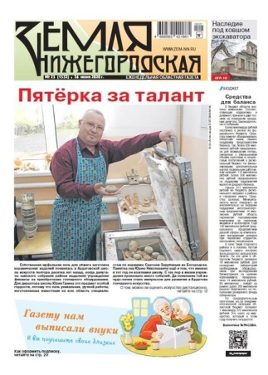 | Земля Нижегородская 16+  Областная газета: регион как на ладони. События в аграрном секторе, на земельном рынке, ТВ программа, страницы «Краевед», «Культура», «Возвращенные имена», «Абитуриент», «Благовест», «Сад-Полисад».  Кредо издания: защита интересов крестьянства и всех проживающих на сельских территориях.
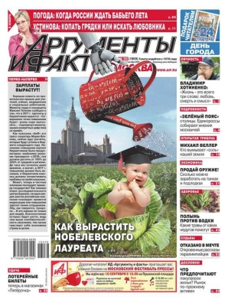 | Аргументы и факты 16+  Вся информация в одной газете: независимо, взвешенно, объективно. Актуальные интервью, комментарии, эксклюзивные подробности из коридоров власти. Важно каждому: пенсии, налоги, деньги. Ответы на самые злободневные и важные вопросы читателей. Культура, кумиры прошлого, история страны. Школа выживания, полезные советы. Семья, общество, религия, молодежь, армия. Здоровье: как лечиться и как не болеть. Программа ТВ. Кроссворды. Региональные приложения-вкладки.
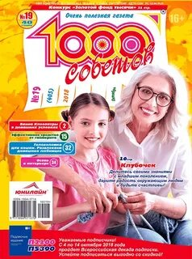 | 1000 советов 16+  Очень полезная газета – универсальная помощница для всей семьи. Мудрые советы от читателей всегда помогут в любой ситуации. Просто, толково и доступно обо всём. Ответы на любые вопросы: экспертиза во всех сферах нашей жизни, консультация юриста, советы психолога, здоровье, сад и огород, рукоделие, кулинария, истории из жизни читателей, горосков, конкурсы, призы и многое другое.
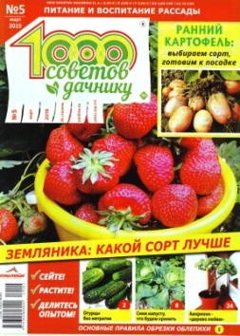 | 1000 советов дачнику 16+  Полезная, душевная, увлекательная газета для всех, у кого есть приусадебный или дачный участок. Толково и доступно о саде, огороде, цветниках, пчёлах, домашних животных. Практические рекомендации специалистов, уникальный опыт любителей, оригинальные идеи, знакомство с новинками садового и цветочного мира.
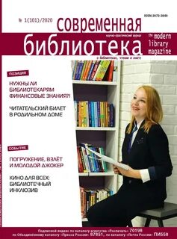 | Современная библиотека /не маркируется/  Научно-практический журнал об актуальных проблемах развития библиотечного дела, внедрении ИКТ и современных технологий в библиотеках, образовательных учреждениях, информационных и культурных центрах, о чтении, книгах и людях профессии.
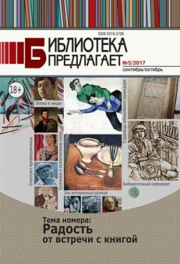 | Библиотека предлагает 18+  Любая библиотека может найти для себя в этих изданиях полезные материалы, способные обогатить работу всех специалистов, работающих с журналом, оригинальным опытом. Журнал содержит анализы чтения, информацию об акциях в поддержку книжной культуры, библиотечных объединениях, проектной деятельности, опыт построения партнерских взаимоотношений библиотек с различными учреждениями и организациями.
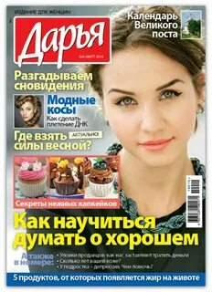 | Дарья 16+  Журнал для женщин, созданный женщинами. Это популярное издание содержащее все самые важные темы в одном журнале: рецепты моды и красоты, здоровье и психология, рекомендации врачей, диетологов, садоводов, дизайнеров, семья и дети, домашний быт, фэн-шуй, дача, цветы, рукоделие, кулинарные рецепты, домашние животные, истории из жизни, сканворды и многое-многое другое. Интересная подача материала и разнообразие тем делают Дарью лучшей для женщины подругой.
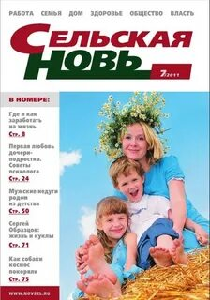 | Сельская новь 12+  Журнал о малой родине и большой стране. Панорама сельской и городской жизни. Помощь советом и делом. Семья и работа, дом и усадьба, право и нравы, здоровье и быт, история, живопись, поэзия, встречи со звездами искусства и спорта, мир загадочного. Публикации на семейные темы и криминальные очерки, советы по домашнему хозяйству и медицине, цветная вкладка по изобразительному искусству, поэтическая рубрика и заочные встречи со звездами кино, эстрады, спорта – таков диапазон «Сельской нови».
Здоровый образ жизни (ЗОЖ) 16+
"Газета Вестник ЗОЖ" — издание создано для тех, кто заботится о своем здоровье, ведёт здоровый образ жизни и интересуется методами лечения и профилактики различных заболеваний. Кроме того, в вестнике публикуются материалы известных ведущих врачей. Большое место занимают письма людей, излечившихся от различных недугов теми или иными средствами.

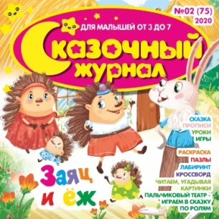 | Сказочный журнал 0+  Журнал народных и авторских сказок с развивающими играми и весёлыми заданиями. Здесь можно читать и бегло, и по слогам, и по картинкам. Предназначен как для чтения взрослыми детям, так и для самостоятельного чтения, а также для разгадывания кроссвордов, ребусов, прохождения лабиринтов, составления пазлов, рисования по точкам и других интересных занятий. Играем и учимся в сказке!
Волшебный – журнал для современных девчонок. 12+
В каждом номере все самое интересное: постеры любимых кумиров, истории их успеха, последние новинки моды и красоты, советы психолога, как решать проблемы в отношениях с ровесниками и родителями. «Волшебный» — верный друг и советчик! Какую выбрать профессию? Как приготовить вкусный ужин? Как постичь азы компьютерной магии и раскрыть в себе талант писателя? Как позаботиться о любимом питомце? Ответы на эти и многие другие вопросы — в каждом номере журнала «Волшебный».

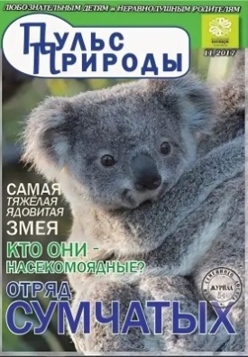 | Пульс природы 6+  Пульс природы - уникальное издание для семейного чтения. Главная цель журнала – с малых лет привить детям любовь к природе, показать красоту окружающего мира. В журнале рассказывается о растениях, животных, минералах, явлениях природы, заповедниках, много занимательных заданий, конкурсов, комиксов. Журнал о природе и животных для любознательных детей и неравнодушных родителей.

